Нижнемактаминский поселковый Совет
Альметьевского муниципального района
Республики Татарстан

РЕШЕНИЕ

№ 42 от 27 июля 2016г.

О флаге муниципального образования
«поселок городского типа Нижняя Мактама»
Альметьевского муниципального района
Республики Татарстан

В соответствии со ст. 9 Федерального закона от 06.10.2003 № 131-ФЗ «Об общих принципах организации местного самоуправления в Российской Федерации», ст. 3 Устава муниципального образования «поселок городского типа Нижняя Мактама» Альметьевского муниципального района Республики Татарстан,
Нижнемактаминский поселковый Совет Р Е Ш И Л:
1.Установить флаг муниципального образования «поселок городского типа Нижняя Мактама» Альметьевскогомуниципального района Республики Татарстан в качестве официального символа муниципального образования «поселок городского типа Нижняя Мактама» Альметьевского муниципального района Республики Татарстан.
2.Утвердить Положение «О флаге муниципального образования «поселок городского типа Нижняя Мактама» Альметьевского муниципального района Республики Татарстан» (прилагается).
3.Направить необходимый пакет документов по флагу муниципального образования «поселок городского типа Нижняя Мактама» Альметьевского муниципального района Республики Татарстан в Геральдический совет при Президенте Республики Татарстан и Геральдический совет при Президенте Российской Федерации на геральдическую экспертизу с последующим внесением флага в Государственный геральдический регистр Российской Федерации и Геральдический реестр Республики Татарстан.
4.Обнародовать настоящее Решение на специальных информационных стендах, расположенных на территории населенных пунктов п.г.т. Нижняя Мактама и с.Тихоновка, а также разместить на сайте муниципального образования «п.г.т. Нижняя Мактама» в сети «Интернет».
5.Настоящее Решение вступает в силу с момента официального обнародования.
6.Контроль за исполнением настоящего Решения возложить на Главу п.г.т. Нижняя Мактама.

Глава п.г.т. Нижняя Мактама: Р.А. Бадретдинов
Приложение №1
к решению Нижнемактаминского
поселкового Совета
Альметьевского муниципального района
Республики Татарстан
от 27 июля 2016 г. № 42

ПОЛОЖЕНИЕ
О ФЛАГЕ МУНИЦИПАЛЬНОГО ОБРАЗОВАНИЯ
«ПОСЕЛОК ГОРОДСКОГО ТИПА НИЖНЯЯ МАКТАМА»
АЛЬМЕТЬЕВСКОГО МУНИЦИПАЛЬНОГО РАЙОНА

РЕСПУБЛИКИ ТАТАРСТАН

Настоящим положением устанавливается флаг муниципального образования «поселок городского типа Нижняя Мактама» Альметьевского муниципального района Республики Татарстан, его описание и порядок официального использования.

1. Общие положения

1.1. Флаг муниципального образования «поселок городского типа Нижняя Мактама» Альметьевскогомуниципального района Республики Татарстан (далее – флаг Поселения) составлен на основании герба Поселения по правилам и соответствующим традициям геральдики и отражает исторические, культурные, социально-экономические, национальные и иные местные традиции.
1.2. Положение о флаге и оригинал изображения флага Поселения хранятся в Нижнемактаминском поселковом Исполнительном комитете и доступны для ознакомления всем заинтересованным лицам.
2. Статус флага Поселения

2.1. Флаг Поселения является официальным символом Поселения.
2.2. Флаг Поселения подлежит внесению в Государственный геральдический регистр Российской Федерации и Геральдический регистр Республики Татарстан.

3. Описание и обоснование символики флага Поселения

3.1. Описание флага Поселения:
«Прямоугольное двухстороннее зеленое полотнище с отношением ширины к длине 2:3, с воспроизведенными фигурами из герба Поселения, показанными синим, желтым, оранжевым, белым и серым цветом»
3.2. Обоснование символики флага Поселения.
Флаг Поселения разработан на основе герба Поселения.
Серебряные кони – отражают историческое наследие Нижней Мактамы. В XVIII в. основное население деревни составляли тептяри – социальная группа, в 1790 г. переведенная в разряд военно-служилого сословия – которые служили в регулярном конном тептярском полку и охраняли границы по Оренбургской линии. Кроме военной службы известно также о разведении в Нижней Мактаме породистых лошадей для российской армии. Мужество и героизм конных тептярских полков проявились во время Отечественной войны 1812 года. Конь – символ верной службы и преданности. Золотые глаза, грива, хвост и копыта – геральдические дополнения, которые показывают здоровье, силу, красоту и жизнестойкость животного.
Важную особенность жизнедеятельности в истории поселка дополняет золотое колесо. В Нижней Мактаме существовали ремесленные мастерские, где изготавливались сбруи, упряжь, телеги и тарантасы, а среди прочих занятий был известнен извоз. Колесо символизирует постоянное движение, прогресс, сплоченность, упорство и трудолюбие жителей.
Гордостью местных жителей являются многочисленные благоустроенные родники вокруг поселка, что символически обозначено вытекающим из-за обода колеса лазоревым потоком. Родник – символ жизни, стабильности и благополучия. Родник, протекающий через обод колеса аллегория неразрывной связи жителей с природой.
Основой благосостояния современной Нижней Мактамы являются газ и нефть (“черное золото”), с открытием которой в 1951 г. началась ее новейшая история. Это аллегорически показывает желтая (золотая) оконечность – своеобразный экономический фундамент жизни поселка.
Желтый цвет (золото) – символ богатства, урожая, стабильности, уважения и интеллекта.
Белый цвет (серебро) – символ чистоты, открытости, божественной мудрости, примирения;
Зелёный цвет - символизирует лес, весну и природу, здоровье, молодость и надежду.
Лазурь – символ возвышенных устремлений, искренности, преданности, возрождения.
3.3. Авторская группа:
Разработка флага на основе идеи Рамиля Бадретдинова, Гульназ Баеровой, ФайрузыГибатовой, Лилии и Искандера Гумировых (все - п. Нижняя Мактама) и эскизов Феликса Ильина и Александра Ильина (оба – с. Клементейкино) произведена творческой группой Геральдического совета при Президенте Республики Татарстан и Союза геральдистовРоссии в составе: Рамиль Хайрутдинов, Радик Салихов, Ильнур Миннуллин, ГригорийБушканец (все - Казань), Константин Моченов (Химки), Анна Гарсия (Москва).

4. Порядок воспроизведения флага Поселения
4.1. Воспроизведение флага Поселения, независимо от его размеров и техники исполнения, должно точно соответствовать геральдическому описанию, приведенному в пункте 3.1. статьи 3 настоящего Положения.
Ответственность за искажение рисунка флага, или изменение композиции или цветов, выходящее за пределы геральдически допустимого, несет исполнитель допущенных искажений или изменений.

5. Порядок официального использования флага Поселения
5.1. Флаг Поселения поднят постоянно:
- на зданиях органов местного самоуправления; предприятий, учреждений и организаций, находящихся в муниципальной собственности;
- официальных представительств Поселения за пределами Поселения, Республики Татарстан, Российской Федерации.
5.2. Флаг Поселения установлен постоянно в залах заседаний органов местного самоуправления, рабочих кабинетах выборных должностных лиц местного самоуправления; предприятий, учреждений и организаций, находящихся в муниципальной собственности.
5.3. Флаг Поселения размещается на транспортных средствах главы Поселения, иных выборных должностных лиц местного самоуправления;
- на транспортных средствах, находящихся в муниципальной собственности.
5.4. Флаг Поселения поднимается (устанавливается) во время официальных церемоний и других торжественных мероприятий, проводимых органами местного самоуправления.
5.5. Флаг Поселения может быть поднят (установлен) во время торжественных мероприятий, проводимых общественными объединениями, предприятиями, учреждениями и организациями независимо от форм собственности, а также во время семейных торжеств.
5.6. В знак траура к верхней части древка флага Поселения крепится черная лента, длина которой равна длине полотнища флага. В знак траура флаг Поселения, поднятый на мачте или флагштоке, должен быть приспущен до половины высоты мачты (флагштока).
5.7. При одновременном подъеме (размещении) флагов Поселения и Альметьевского муниципального района, флаг Поселения располагается правее флага Альметьевского муниципального района (если стоять к флагам лицом).
При одновременном подъеме (размещении) флагов Поселения и Республики Татарстан, флаг Поселения располагается правее флага Республики Татарстан (если стоять к флагам лицом).
При одновременном подъеме (размещении) чётного числа флагов (но более двух), Государственный флаг Российской Федерации располагается левее центра (если стоять к флагам лицом). Справа от Государственного флага Российской Федерации располагается флаг Республики Татарстан, слева от Государственного флага Российской Федерации располагается флаг Альметьевского муниципального района; справа от флага Республики Татарстан располагается флаг Поселения. Флаги иных муниципальных образований, общественных объединений, либо предприятий, учреждений или организаций располагаются поочерёдно с левого и правого краёв.
5.8. При одновременном подъёме (размещении) Государственного флага Российской Федерации, флагов Республики Татарстан и Поселения, Государственный флаг Российской Федерации располагается в центре. Слева от Государственного флага Российской Федерации располагается флаг Республики Татарстан, справа от Государственного флага Российской Федерации располагается флаг Поселения (если стоять к флагам лицом).
При одновременном подъёме (размещении) нечётного числа флагов (но более трех), Государственный флаг Российской Федерации располагается в центре (если стоять к флагам лицом).
5.9. Размер флага Поселения не может превышать размеры Государственного флага Российской Федерации, флага Республики Татарстан, флагов иных субъектов Российской Федерации, флага Альметьевского муниципального района, а высота подъёма флага Поселения не может быть больше высоты подъема Государственного флага Российской Федерации, флага Республики Татарстан, флагов иных субъектов Российской Федерации, флагаАльметьевского муниципального района.
5.10. Изображение флага Поселения может быть использовано в качестве элемента или геральдической основы на отличительных знаках, наградах главы Поселения, представительного органа местного самоуправления.
5.11. Рисунок флага Поселения может помещаться на бланках:
- главы Поселения, иных выборных должностных лиц местного самоуправления;
- представительного органа местного самоуправления и иных органов местного самоуправления;
- руководителей предприятий, учреждений и организаций, находящихся в муниципальной собственности;
- нормативных правовых актов органов местного самоуправления;
- на официальных изданиях органов местного самоуправления, предприятий, учреждений и организаций, находящихся в муниципальной собственности.
- на удостоверениях главы Поселения, лиц, осуществляющих службу на должностях в органах местного самоуправления, муниципальных служащих, депутатов представительного органа местного самоуправления; членов иных органов местного самоуправления; служащих (работников) предприятий, учреждений и организаций, находящихся в муниципальной собственности;
- отличительных знаках, наградах главы Поселения;
- отличительных знаках, наградах представительного органа местного самоуправления;
- на транспортных средствах, находящихся в муниципальной собственности.
5.12. Допускается размещение изображения флага Поселения на:
- изданиях печатных средств массовой информации, краеведческих изданиях Поселения;
- грамотах, приглашениях, визитных карточках должностных лиц органов местного самоуправления, депутатов представительного органа местного самоуправления; а также использование его в качестве геральдической основы для изготовления знаков, эмблем, иной символики, оформления зрелищных мероприятий.
5.13. Порядок изготовления, использования, хранения и уничтожения бланков, печатей и иных носителей изображения флага Поселения устанавливается органами местного самоуправления Поселения.

6. Порядок использования флага Поселения предприятиями, учреждениями и организациями,не находящимися в муниципальной собственности
6.1. Порядок использования флага Поселения предприятиями, учреждениями и организациями, не находящимися в муниципальной собственности, строится на договорной основе.
6.2. Иные случаи использования флага Поселения устанавливаются правовыми актами органов местного самоуправления и должностных лиц местного самоуправления.
7. Ответственность за нарушение настоящего Положения
7.1. Использование флага Поселения с нарушением настоящего Положения, а также надругательство над флагом Поселения влечет за собой ответственность в соответствии с законодательством Российской Федерации.
8. Заключительные положения
8.1. Внесение в состав (рисунок) флага Поселения каких-либо изменений или дополнений, а также элементов официальных символов Республики Татарстан допустимо лишь в соответствии с законодательством Российской Федерации, нормативными правовыми актами Республики Татарстан. Эти изменения должны сопровождаться пересмотром статьи 3 настоящего Положения для отражения внесенных элементов в описании.
8.2. Право использования флага Поселения принадлежит органам местного самоуправления Поселения.
8.3. Флаг Поселения с момента утверждения его представительным органом местного самоуправления в качестве официального символа Поселения, согласно п.2 ч.6 ст.1259 части 4 Гражданского кодекса Российской Федерации «Об авторском праве и смежных правах», авторским правом не охраняется.
8.4. Контроль исполнения требований настоящего Положения возлагается на Главу Поселения.
8.5. Настоящее Положение вступает в силу со дня его официального опубликования.
Приложение:
1. Многоцветный рисунок флага Поселения.

ПРИЛОЖЕНИЕ 1
кПоложению «Офлаге
муниципальногообразования
«поселокгородскоготипаНижняяМактама»
Альметьевскогомуниципальногорайона
РеспубликиТатарстан»
от «____» __________ 2016 г. ___

РИСУНОК ФЛАГА
МУНИЦИПАЛЬНОГО ОБРАЗОВАНИЯ
«ПОСЕЛОК ГОРОДСКОГО ТИПА НИЖНЯЯ МАКТАМА»
АЛЬМЕТЬЕВСКОГО УНИЦИПАЛЬНОГО РАЙОНА
РЕСПУБЛИКИ ТАТАРСТАН

(лицевая сторона)
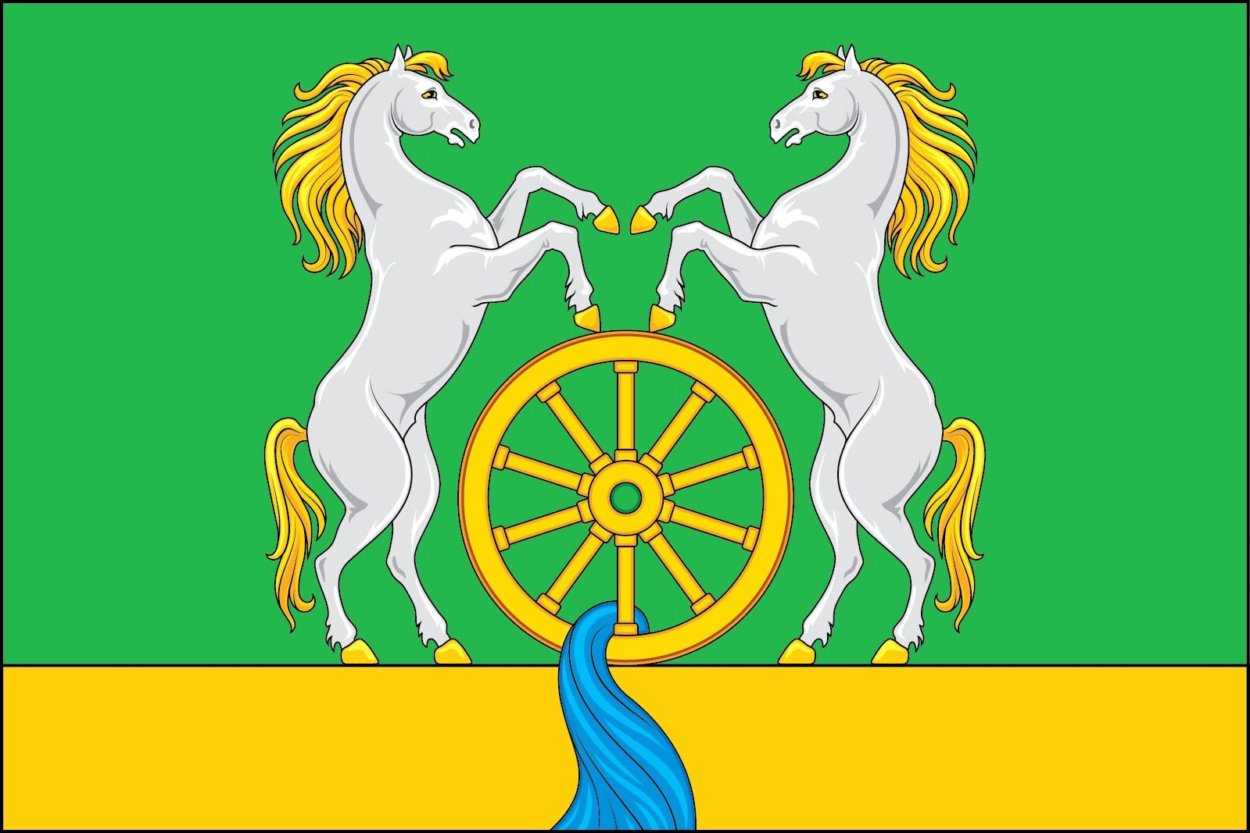

(оборотная сторона)
